1.Наявнi iнтерфейсы:

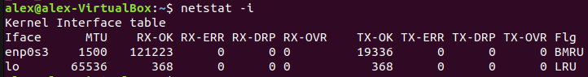

inet – адреса. broadcast - широкомовні адреси. netmask - маска підмережі.

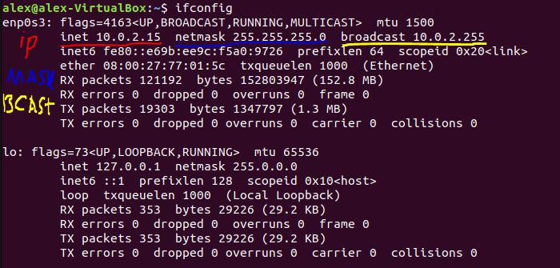

2.

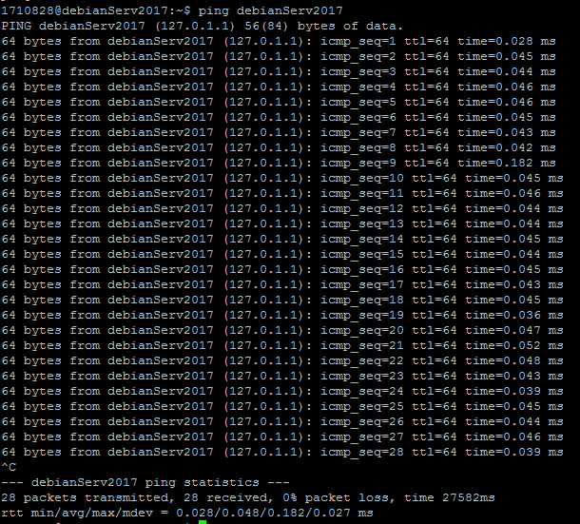

3

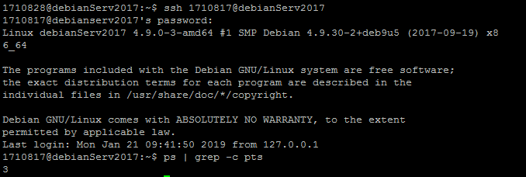

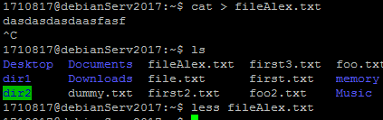

4

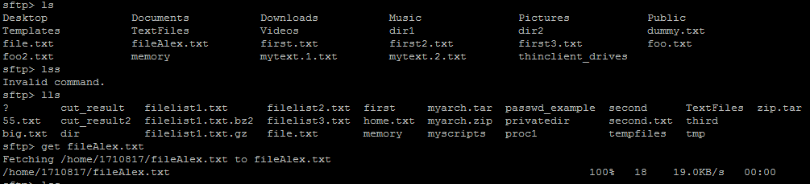

5.

